《 热工基础 》 课 程 报 告

T型管的稳态热-流-固耦合仿真
分析计算

学 院 | 机械工程学院
专 业 | 机械电子工程
班 级 | 机电244
学 号 | 240834
姓 名 | 成广粮

河北工业大学机械工程学院

T型管的稳态热-流-固耦合仿真分析计算

1.分析目的
（1）学习并使用STAR-CCM+软件
（2）通过自己的实践亲身体会工程中热力学分析方法，体悟仿真分析的优势与局限，并提升运用热学知识分析及解决工程问题的能力。
2.边界条件
 | 温度（℃） | 流速(m/s) | 环境温度(℃)
冷水进口 | 20 | 2 | 15
热水进口 | 80 | 3
3.分析流程
本次T型管冷热水混合与传热数值模拟的整体流程可概括为以下四个阶段：
（1）前处理建模与区域划分
首先导入T型管面网格模型，完成几何加载；随后对FLUID零部件表面进行分割，明确冷水入口（coldinlet）、热水入口（hotinlet）和出口（outlet），其余表面定义为壁面（tunnel）。接着将模型划分为流体区域（liquid）和固体区域（solid），并分别指定为流体和固体类型，同时设置入口为速度进口、出口为压力出口，其余为壁面，为物理求解奠定基础。
（2）网格划分与质量检查
采用自动网格方法设置基础尺寸和表面尺寸参数，并根据计算需求对局部棱柱层进行控制，在保证精度的前提下节省计算资源。生成体网格后，通过截面与衍生平面检查网格分布，确认网格过渡合理、尺寸比例合适，满足数值计算要求。
这里需要注意，仅观察三维几何体表面的网格分布，难以准确判断其内部网格质量，需要在网格上建立截面，看截面中网格的梯度、衍生和尺寸的衔接。
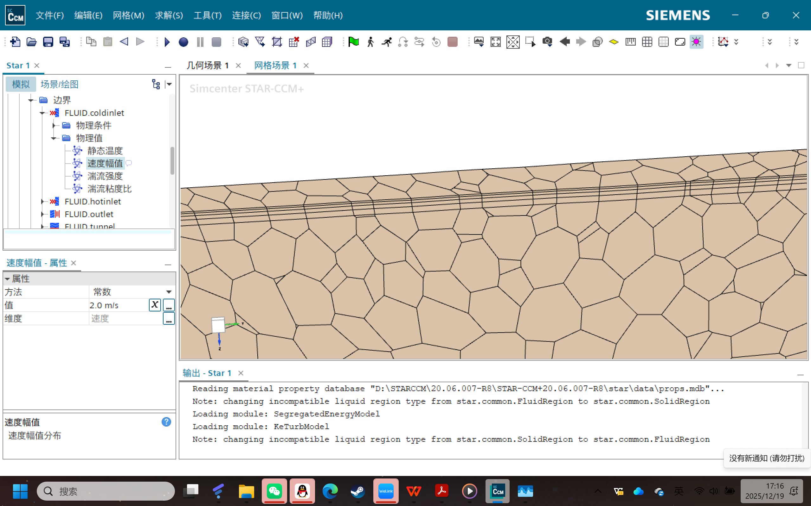
有三种检查网格质量的方法，一是看最外层边界层和第一层体网格之间的关系，第一层体网格尺寸是最外层边界网格的三到四倍左右。二是看体网格的衔接，上一层体网格是下一层体网格的三分之一。三是看y+值（第一层网格的质心到壁面的距离），需要后期在标量场景中查看。经检验该网格合格。
（3）物理模型与边界条件设置
建立物理连续体，分别为固体铜（copper）和流体水（water），并按要求设置材料及热物性参数。在区域和边界中进一步指定流动与传热相关参数，确保流体流动、固体导热及流固耦合过程能够正确描述。每个人的边界条件有所不同，特别是流体速度。
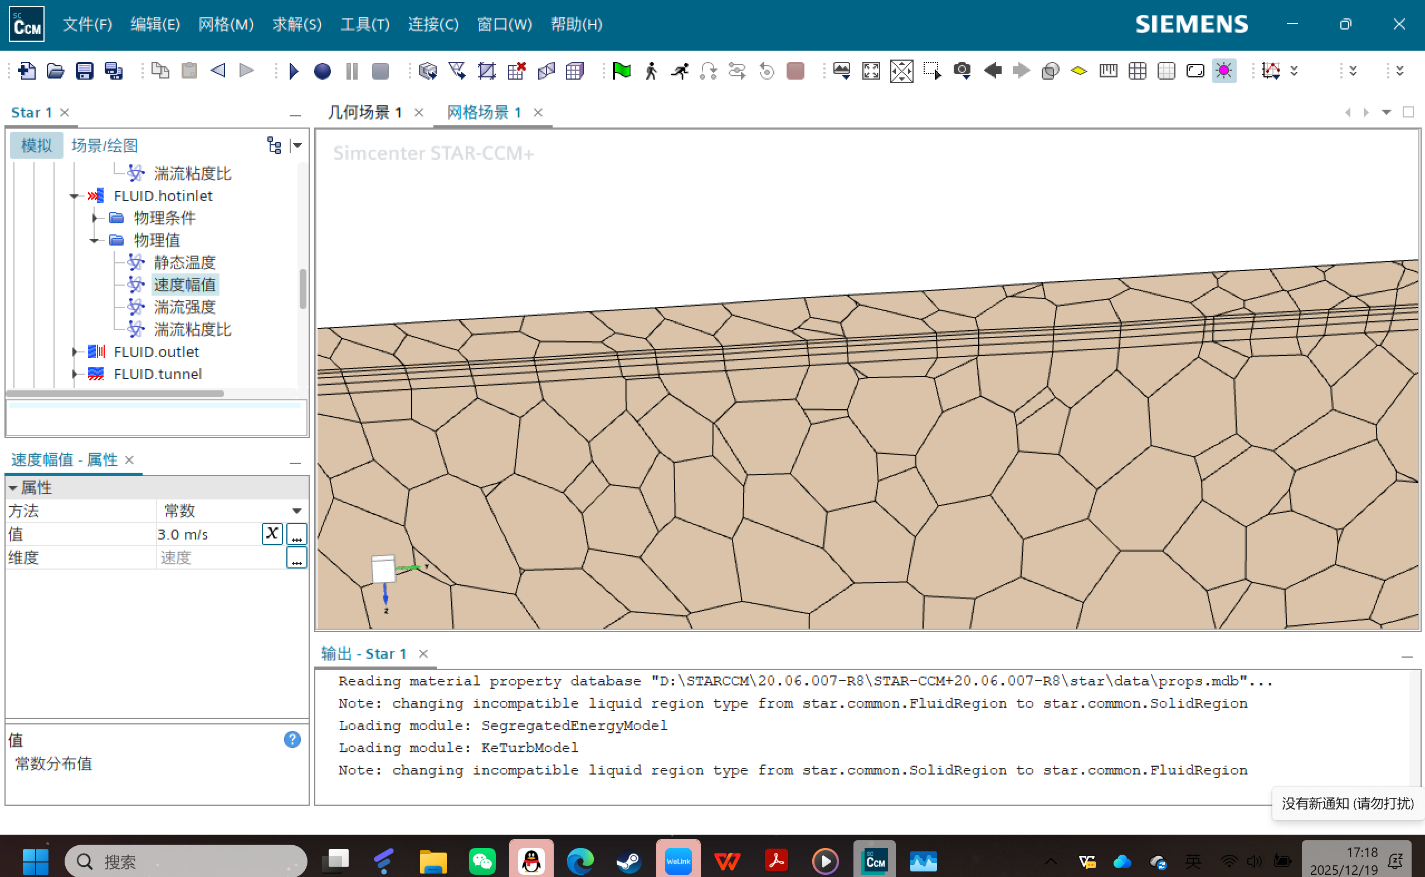

（4）迭代计算与结果收敛判断
初始化计算并建立温度标量场景，将初始温度和环境温度统一设为15 ℃，壁面采用环境换热条件。随后进行迭代计算，通过残差曲线重点监控连续性残差（Residuals），当其降至 10e-04量级以下且整体趋势稳定时，认为计算达到收敛，最终得到稳定的温度场和热传递结果。
总体而言，该流程按照“几何与区域定义 → 网格生成与验证 → 物理与边界条件设置 → 数值迭代与收敛分析”的思路逐步推进，逻辑清晰、步骤完整，能够较为可靠地反映T型管内冷热流体混合及传热特性。

4 .分析结果
- 残差图分析 —— 仿真收敛性与计算基础

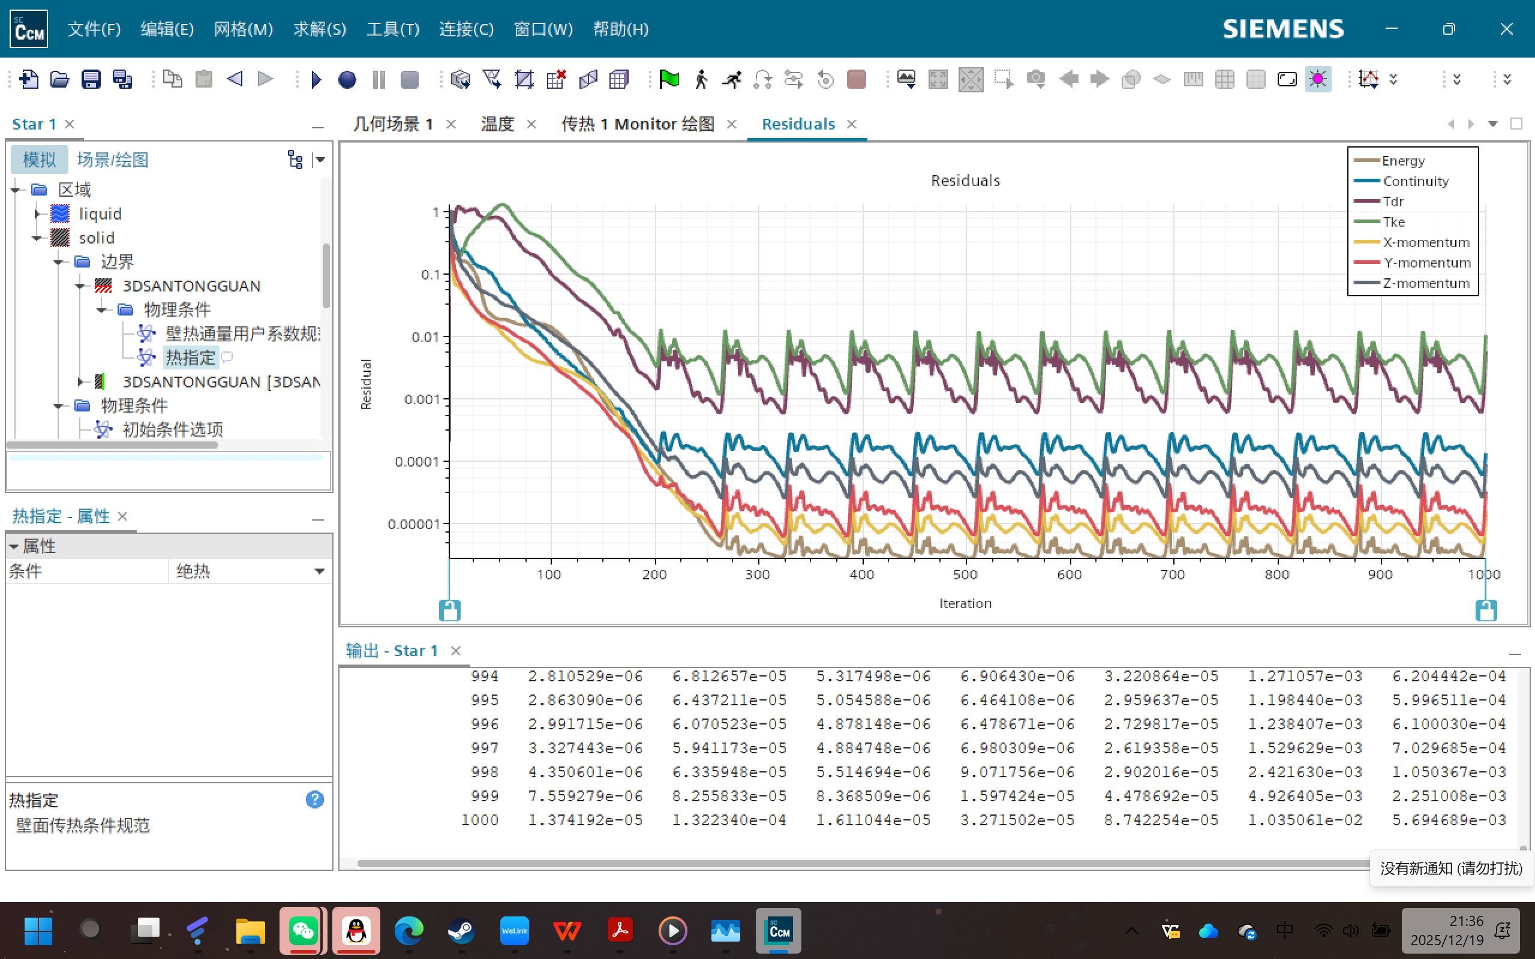
虽然残差呈现波动性但是其连续性都在10e-04量级及以下，可以判断数据已经收敛。查阅资料发现，残差的收敛是运用数值方法解决传热问题的基本前提。能量方程的高精度收敛保证了热量平衡，证明了该仿真符合能量守恒定律。

（2）温度场云图 —— 热量交换的核心体现
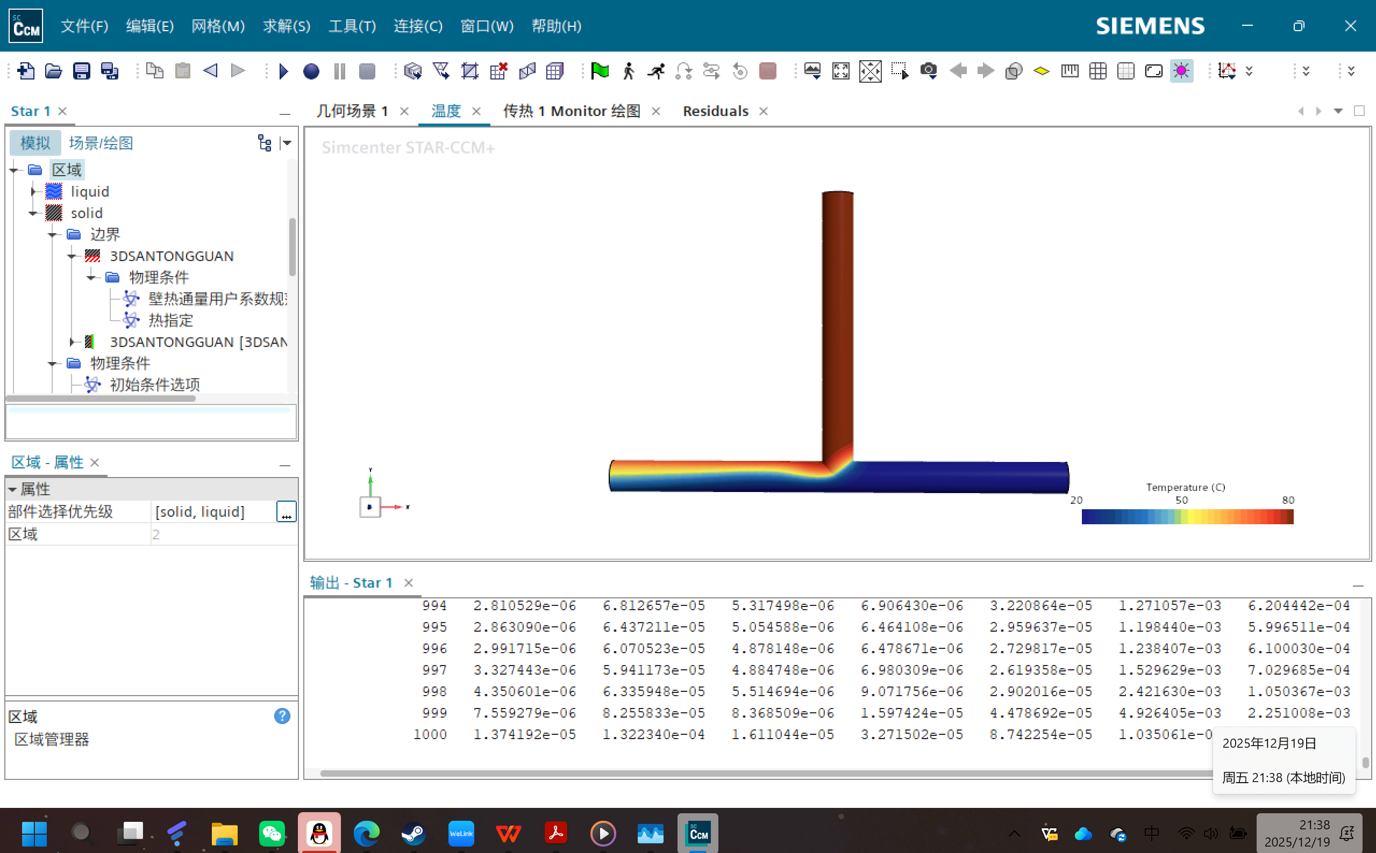
冷水（20°C）从侧管进入，热水（80°C）从直管进入。在交汇处（T型连接区），颜色由深蓝和深红迅速演变为绿色和黄色，最后在出口处趋于均匀的中间色（约40-50°C左右）。 此图直观展示了对流换热的过程。冷热水流在交汇区发生了剧烈的质量与能量交换（强迫对流）。观察管壁（Solid区域）的颜色层次，可以发现热量从流体通过对流传给管壁内表面，再通过管壁的热传导（Conduction）向外扩散。管壁厚度方向的温度梯度体现了傅里叶定律在固体散热中的应用。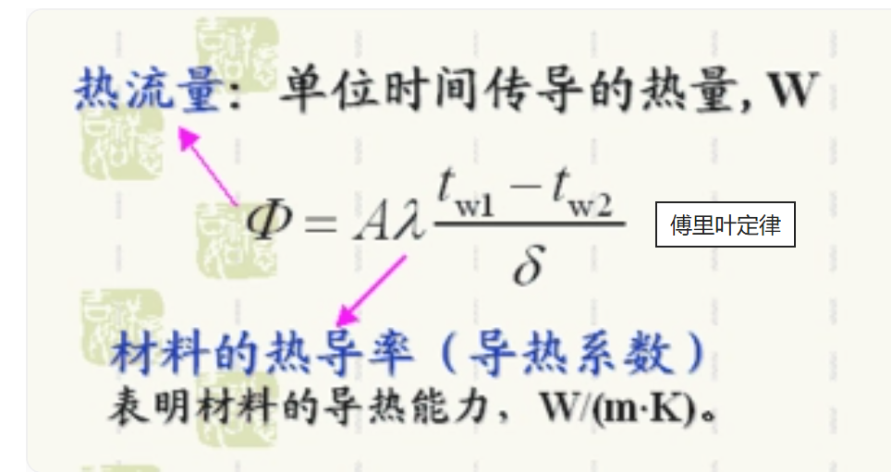
（3）速度矢量图 —— 影响对流换热的关键因素
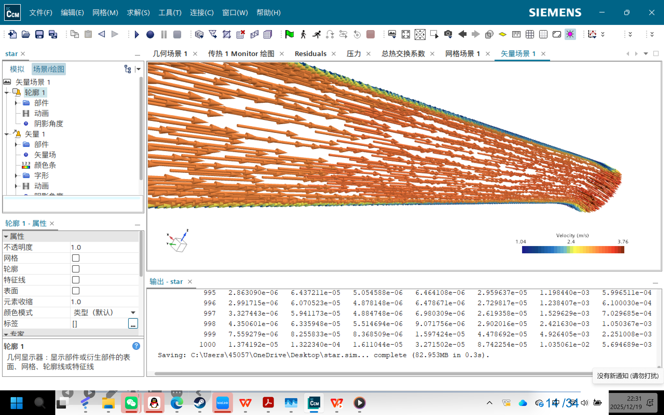

在T型接头处，流体由于方向改变产生了明显的滞止区和湍流扰动。速度场的不均匀分布直接对应了温度场混合的剧烈程度。根据牛顿冷却公式
q=hΔT
表面传热系数h与流体的流动状态密切相关。速度场分析表明，在汇合处的高流速和局部紊流（由速度矢量乱序可见）极大地增强了热量的混合能力。查阅资料得知，速度分布决定了能量交换效率，通过分析速度梯度，可以优化管道截面设计以减少流动死区。

（4）压力系数云图 —— 能源消耗与工程评价
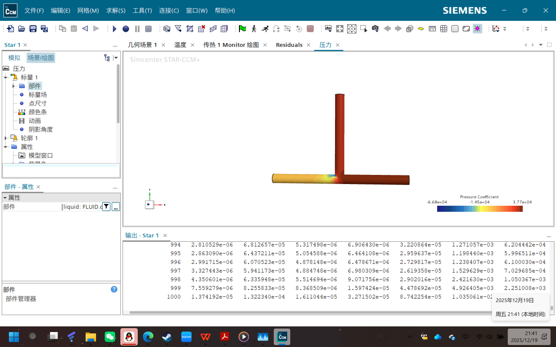
进口处压力最高（红色），出口处压力最低（蓝色）。在T型弯头内侧出现了局部的低压区。查阅资料得知压力降直接关系到输送流体所需的泵功。压力系数的剧烈波动反映了机械结构带来的阻力。如果压力损失过大，即使换热效率高，也会因为泵能耗过大而导致整体能源利用率低。所以可以通过合理设计管道形状改变管道压力来减少泵能消耗，从而节省能源。

（5）传热量/热通量云图 —— 综合传热强度评价
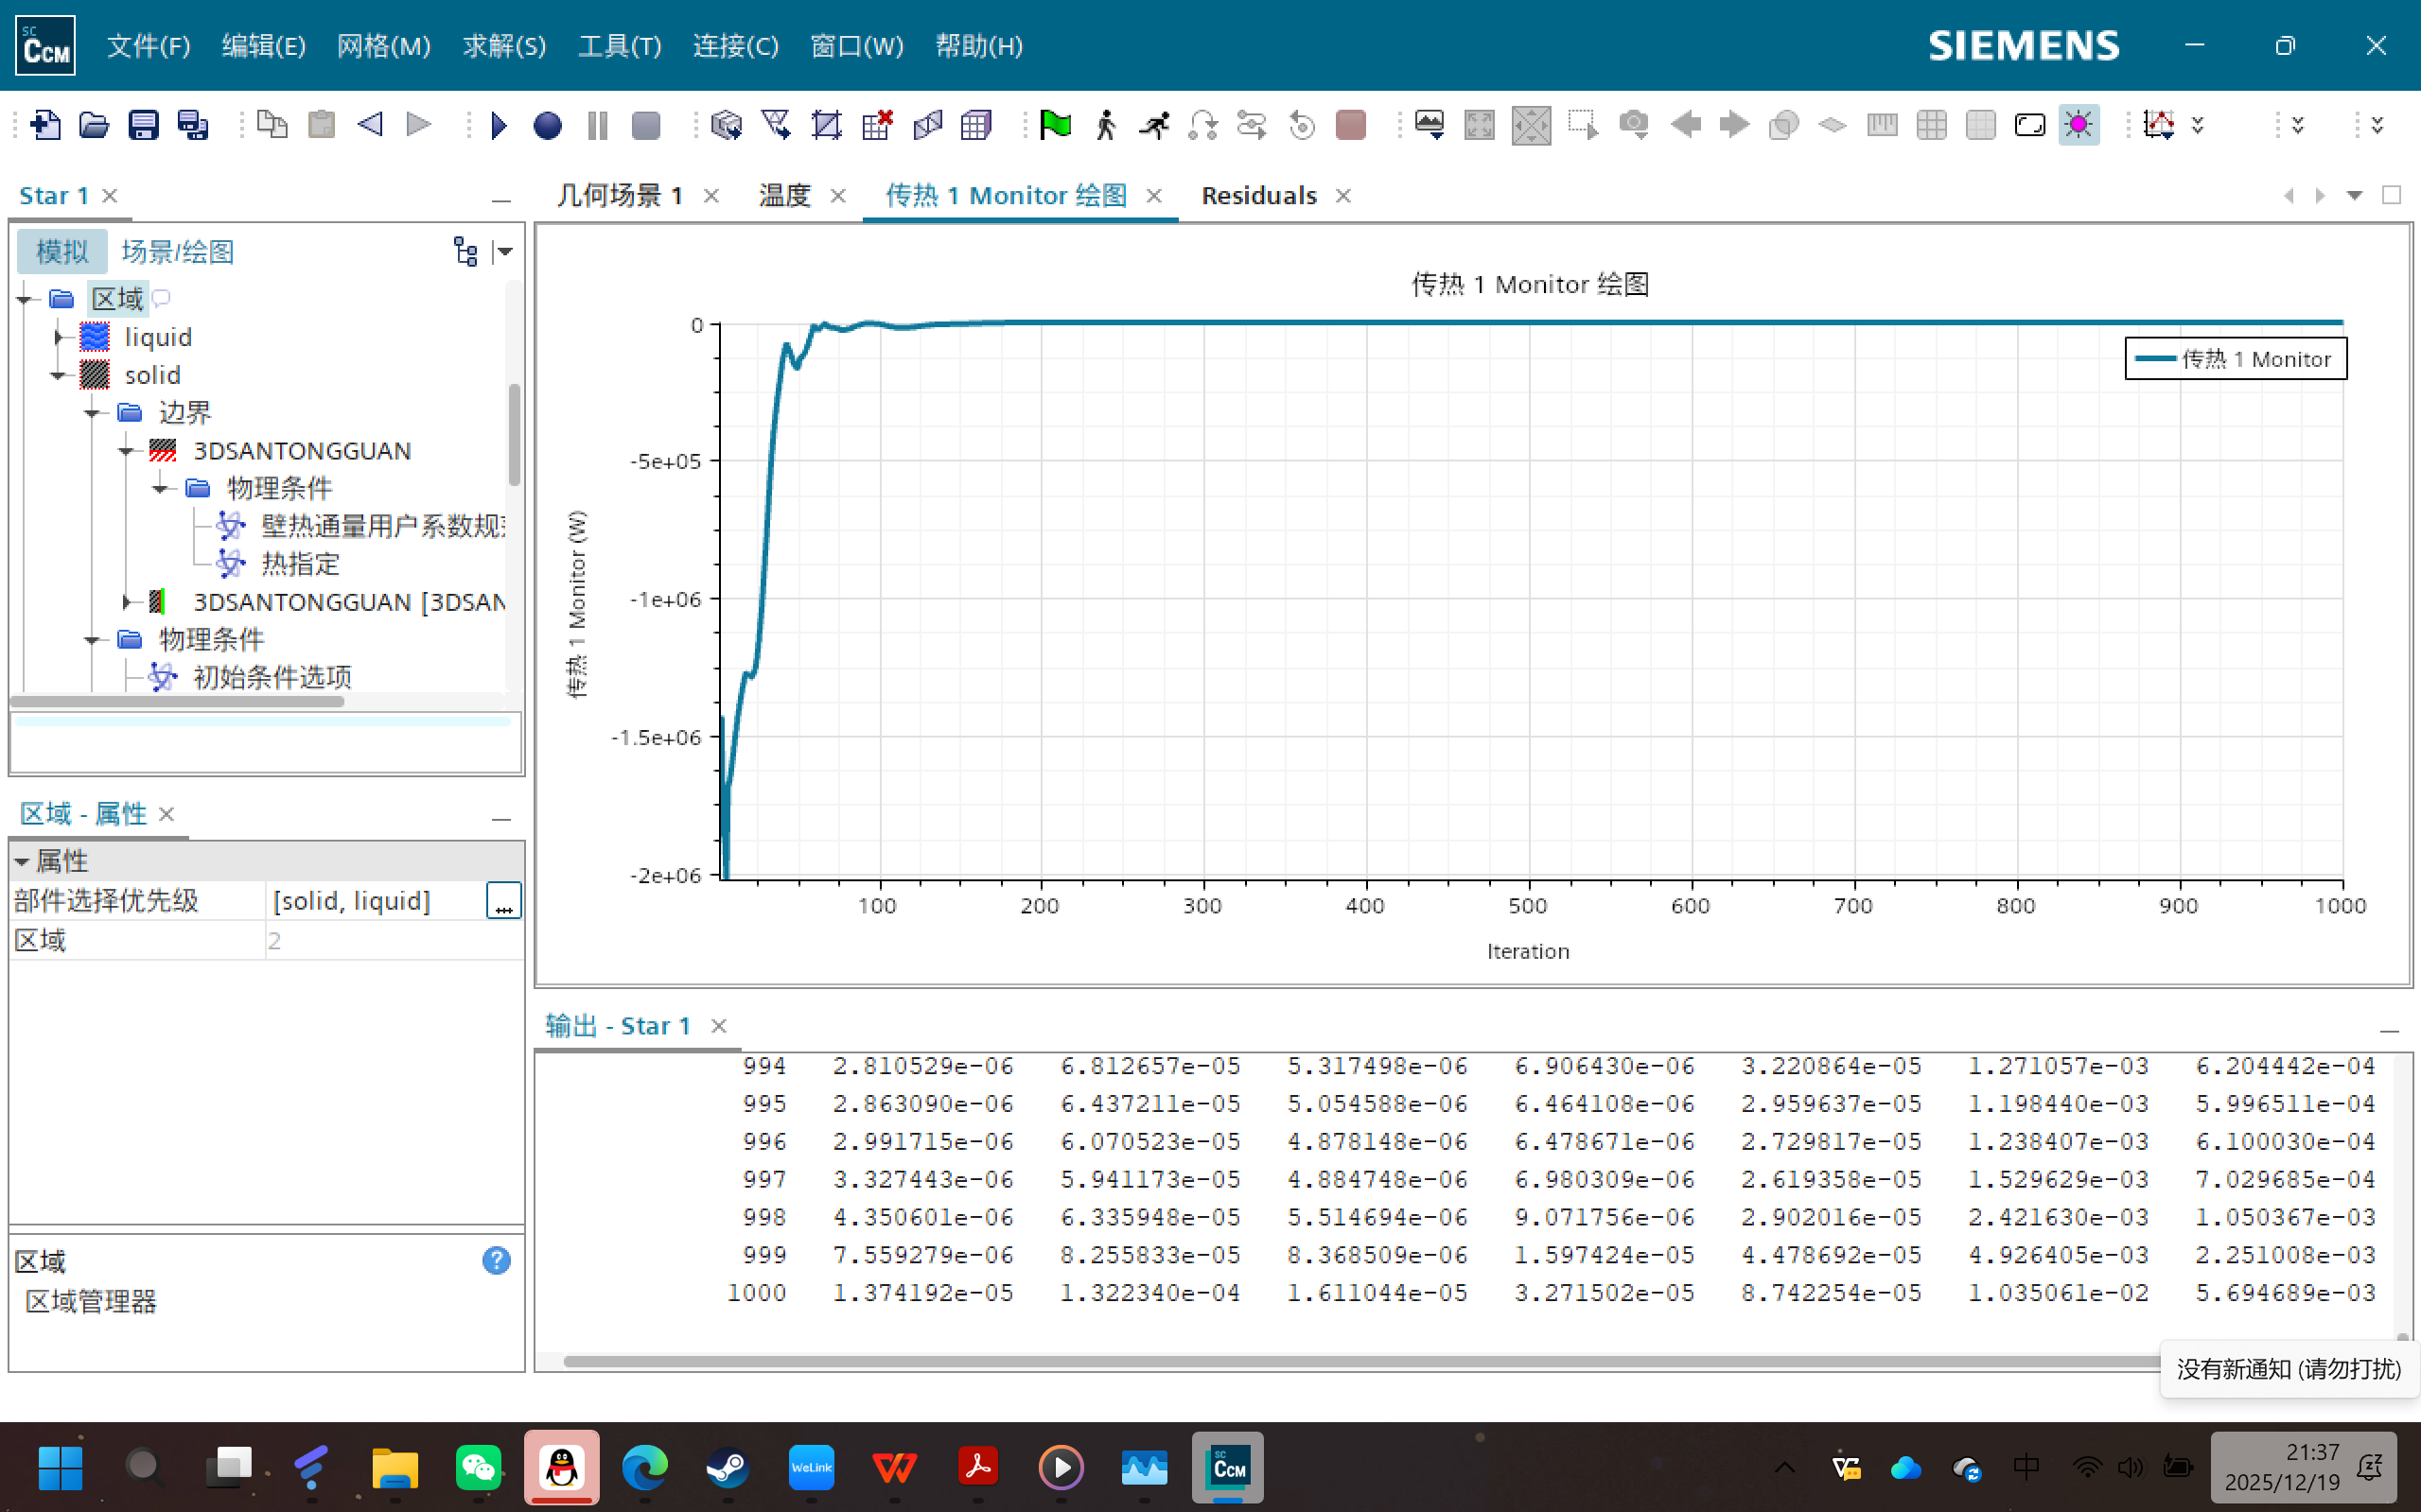
重点展示了固体与流体交界面上的热交换强度。在冷热水初次接触的管壁区域，热通量数值最高。查阅资料得知，这是综合传热（对流+传导）的量化表现。通过热通量分布，可以精准定位管道的热疲劳危险区域（热应力集中点）。这种局部分析有助于评估是否需要针对特定区域加强保温或强化换热措施。
（6）总热交换系数云图 —— 换热效率评价
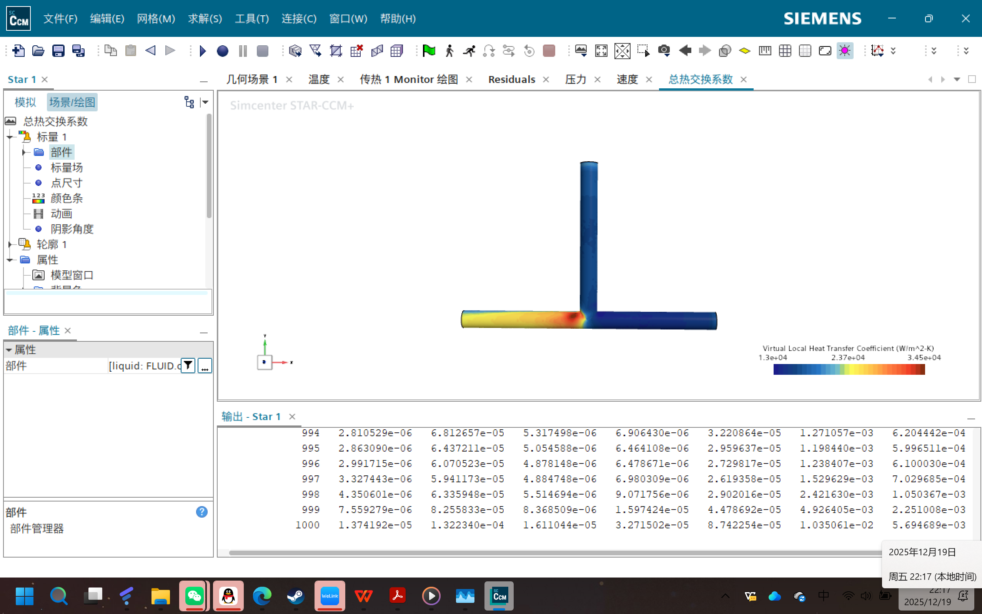

图中给出了传热系数（Heat Transfer Coefficient）的分布。在流体撞击壁面和汇合区，系数达到最高。查阅资料得知，这一指标综合了流体物性（水）、流动状态（速度）和几何结构的影响。它是评价“机械设计解决方案”优劣的核心参数。仿真所得的 h值可以用来校验实验室经验公式（如 Dittus-Boelter公式）在复杂结构中的适用性。
5 .遇到的问题及解决方案
首先便是判断残差图中数据是否收敛的问题，数据震荡并不代表数据不收敛，计算至1000步时连续性量级已经达到十的负四次方，已经可以认为收敛，也可以通过计算到1500步进一步验证数据是否收敛。
其次是固体铜管热条件无法设置成室温，可能是软件版本的问题，使用同学电脑用不同版本的软件进行解决。
最后是资料查阅的问题，专业资料理解难度较大，科普资料又不够深入，可以通过找一些专业性比较强的up主，来看他们的讲解视频，也可以把不懂的点和AI进行交谈获取新知。学习是一个长期的过程，遇到问题解决问题获得成长是最高效的路。

《热工基础》课程报告评分标准

 | 评审依据 | 得分
评审指标1 | 能够了解并掌握热传导\热对流\热辐射等重点理论知识与原理。
评审指标2 | 能够运用传热学的基本定律和基本知识及原理，结合文献资料研究，对机械设计及制造的解决方案的各种影响因素进行分析，掌握热传导\热对流\热辐射以及综合传热等问题的基本分析方法和计算方法。
评审指标3 | 能够理解和评价机械产品设计\制造过程和产品运用对能源\环境等方面的影响，客观评价工程实践与能源节约问题的冲突，优化机械产品设计\制造过程问题的解决方案，采取合理的技术手段减少对环境的影响和节约资源。
总评成绩 | —

教师签字：

